**9 phương pháp dạy toán   
cho trẻ mầm non hiệu quả**

Toán học rất có lợi cho sự phát triển tư duy của bé. Từ nhỏ mẹ nên có **phương pháp dạy toán cho trẻ mầm non** phù hợp. Hiện nay có rất nhiều phương pháp đơn giản giúp [**bé vui học toán**](https://kyna.vn/tag/be-hoc-toan), làm quen với phép tính và những cón số. Phụ huynh xem tham khảo những hoạt động giúp bé học toán sau đây nhé.

Phương pháp dạy toán cho trẻ mầm non

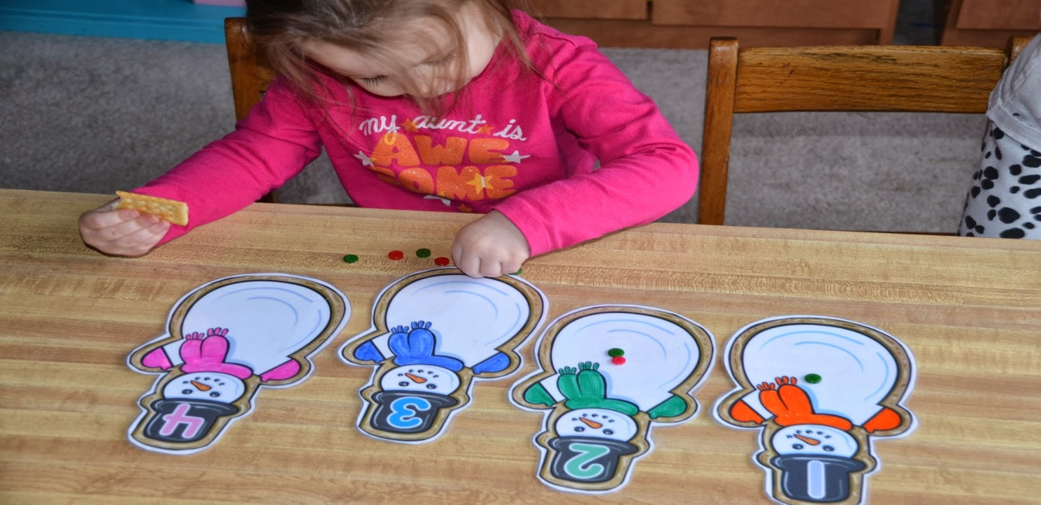

Giúp bé hiểu về những con số

1. Cho bé làm quen với những thuật ngữ toán học: Cho bé so sánh khối lượng, kích thước, chiều cao của những vật dụng trong nhà. Sử dụng những thuật ngữ nặng – nhẹ, cao – thấp, ngắn – dài, nhiều – ít,… giúp bé so sánh những đồ vật. Đây là **phương pháp dạy toán cho trẻ mầm non** cơ bản các mẹ cần nắm.
2. Giúp bé học thuộc những con số, bằng bài hát, bằng cách đếm những cái bánh quy bé ăn, bằng ngon tay,…Dần dần bé sẽ biết tên và trật tự các đồ vật.
3. Dạy bé hiểu được những con số: Ví dụ mẹ có thể cho em thấy một bên có 2 viên kẹo và bên có 3 viên kẹo. Hướng dẫn bé đếm xem bên nào lớn hơn, hàng ngày mẹ sử dụng các đồ vật trong nhà để chỉ trẻ đếm những con số.
4. Cho bé biết nguyên tắc của những con số: Mẹ dạy bé biết rằng nếu ngừng đếm ở con số nào đó chình tổng số đồ vật đó.
5. Vận dụng toán học vào những câu chuyện: Những lúc mẹ kể chuyện cho bé nghe có thể dừng lại và hỏi bé nhà thỏ bao nhiêu người? Gồm những ai? Nếu mẹ thỏ đi ra ngoài trong nhà gồm những ai? Bao nhiêu người còn lại trong nhà?
6. Mẹ giúp bé xếp những đồ vật có điểm chung. Những đồ vật có màu giống nhau, đều hình vuông hoặc hình tròn,… Sau đó đếm số lượng những vật có điểm chung đó.
7. Giúp bé so sánh các đồ vật: So sánh về trọng lượng, kích thước, gần xa. Mẹ có thể sử dụng các đồ vậy hàng ngày trẻ nhìn thấy để cho trẻ biết sự khách nhau giữa các đố vật. Mới đầu mẹ chỉ cần cho trẻ so sánh hai đồ vật, rồi tăng dần số đồ vật lên.
8. Giúp bé thực hành về đo lường: Mẹ dùng thước đo các đồ vật để trẻ biết sử dụng thước đo, so sánh độ chênh lệch chính xác.
9. Tập bé tô màu những có số để nhận diện: Mẹ có thể mua, in những những con số ra để bé tô màu lên. Hoặc cắt những con số ra để bé vẽ theo viền những con số.

Những lưu ý khi mẹ dạy toán cho trẻ mầm non

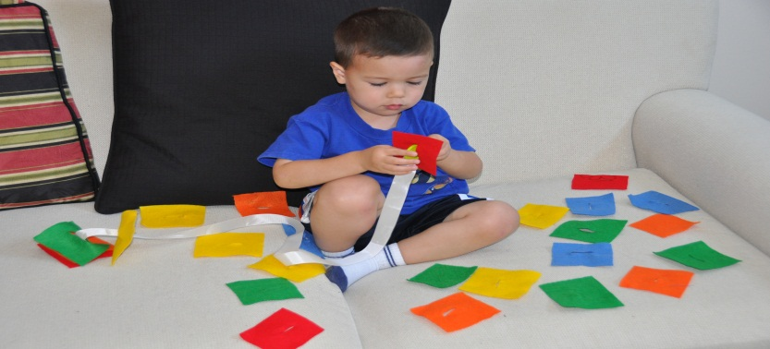

Mẹ dạy bé biết rằng nếu ngừng đếm ở con số nào đó chính tổng số đồ vật đó

**Phương pháp dạy toán cho trẻ mầm non** đòi hỏi phụ huynh cần bỏ ra nhiều công sức và kiên nhẫn hơn những trẻ lớn. Vì các bé ở tuổi mầm non còn bỡ ngỡ và chưa quen với khái niệm toán học. Khi sử dụng [**phương pháp dạy con**](http://kyna.vn/danh-sach-khoa-hoc/nuoi-day-con) này, phụ huỵnh cần kết hợp các giác quan, phải thử nghiệm và quan sát tỉ mỉ các thứ xung quanh.

Mỗi trẻ đều có tốc độ học hỏi khác nhau nên phụ huỵnh không nên đem con mình ra so sánh với những đứa trẻ khác. Hãy cố gắng kích lệ bé, sử dụng nhiều phương pháp mới cho bé.

Trẻ đặc biệt thu hút với những vật màu sắc, có thể sờ được, nắm được. Mẹ nên sử dụng những vật dụng những đồ chơi quen thuộc hằng ngày của trẻ để [**dạy trẻ học toán**](https://kyna.vn/tag/be-hoc-toan). Không nên sử dụng từ ngữ trừu tượng làm cho bé khó hiểu và cảm thấy chán học toán.

Theo: Mẹ và bé